ĐỒ ÁN JAVA - QUẢN LÝ BÁN HÀNG

HƯỚNG DẪN CÀI ĐẶT:
- Các file code nằm trong src/giaodienchuan.
- Các file thư viện hỗ trợ nằm trong src/lib, cần import tất cả vào project trước khi run, gồm:
  - Mysql-connection-java-5.1.23.
  - LGoodDatePicker-10.4.1.
  - Poi
    - poi-4.1.0
    - commons-collections4-4.3
    - commons-codec-1.12
  - Itextpdf.
- Tạo DB tên ‘dodunghoctap’ trong phpmyadmin, và import file ‘dodunghoctap.sql’ vào.

GIAO DIỆN:

- Đăng nhập
Tài khoản để đăng nhập:
Tài khoản: admin
Mật khẩu: admin

Đây là tài khoản có quyền cao nhất.

‘Giữ đăng nhập’: nếu được chọn, thì sẽ ghi nhớ thông tin đăng nhập. Nếu đang trong quá trình sử dụng ứng dụng, bị mất điện, hoặc thoát ứng dụng mà không đăng xuất, thì thông tin đăng nhập hiện tại vẫn được lưu giữ và tự điền trong lần mở sau.

- Màn hình chính sau đăng nhập
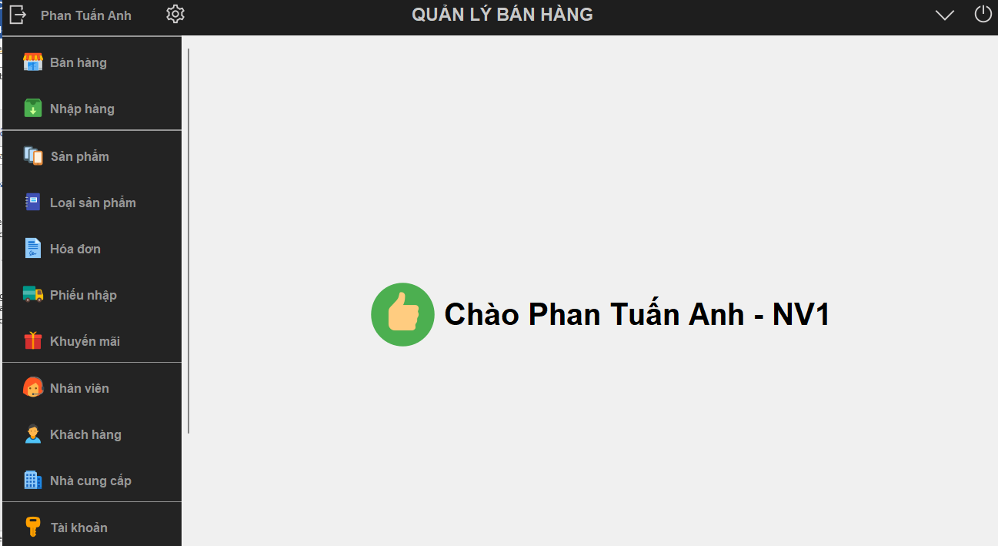
Hiện thị thông tin nhân viên của tài khoản được đăng nhập.
- Nút Đăng xuất 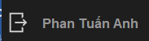 nằm ở phía trên cùng bên trái.
- Kế bên là nút Đổi mật khẩu .
- Nút Thu nhỏ và Thoát chương trình  góc trên cùng bên phải.
- Tùy tài khoản được đăng nhập, menu bên trái sẽ có những chức năng tương ứng, ở đây đăng nhập bằng tài khoản admin, nên tất cả chức năng sẽ được hiển thị. Một số tài khoản có sẵn (vào menu  để xem):

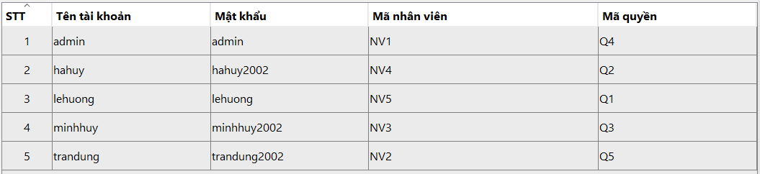

- Form Bán Hàng 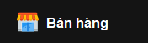
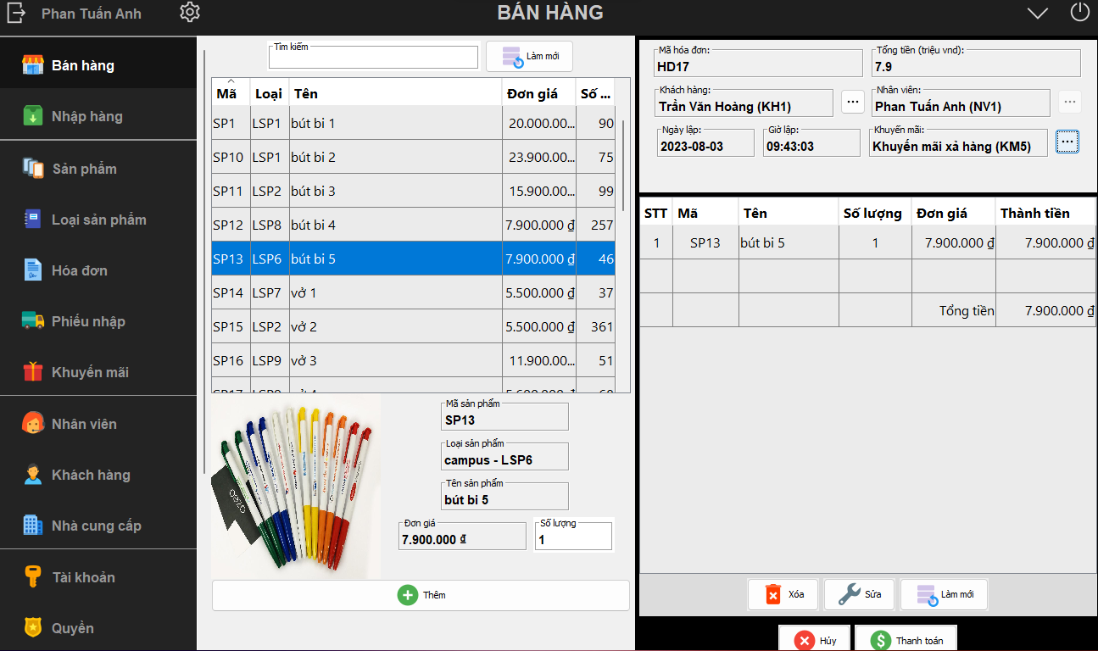

- Chọn sản phẩm tại khung sản phẩm bên trái, sau đó nhập số lượng, sau đó ấn nút 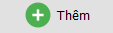.
- Sản phẩm được chọn sẽ được chuyển sang khung hóa đơn bên trái. Giá tiền, tổng tiền sẽ được tự động cập nhật, có thể sửa hoặc xóa sản phẩm đã chọn bằng cách nhấp chọn sản phẩm muốn sửa hoặc xóa, và ấn nút tương ứng bên dưới bảng 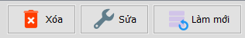.
- Cần chọn khách hàng và khuyến mãi, sau khi chọn xong thì nút Thanh toán mới hoạt động 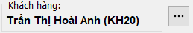, 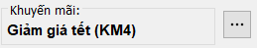, 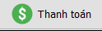.
- Sau khi chọn khuyến mãi, nếu tổng tiền hóa đơn đủ điều kiện khuyến mãi, sẽ tự động thêm dòng khuyến mãi và tự trừ tiền khuyến mãi.

- Form Nhập Hàng  có giao diện tương tự.
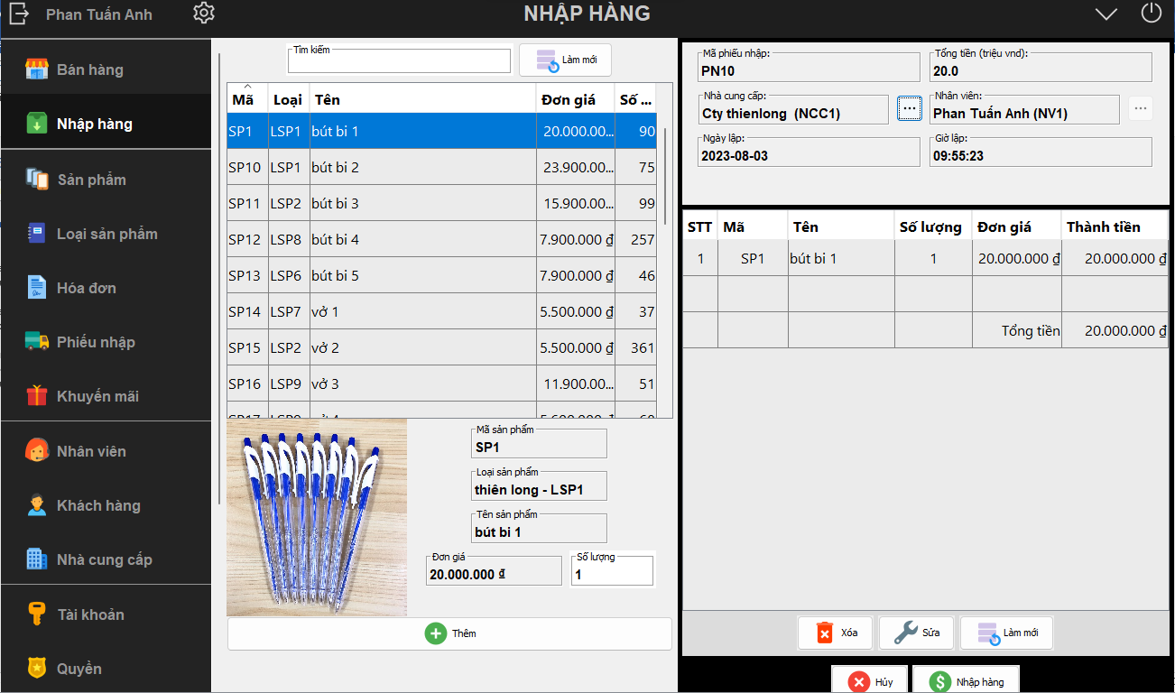

- Các form quản lý
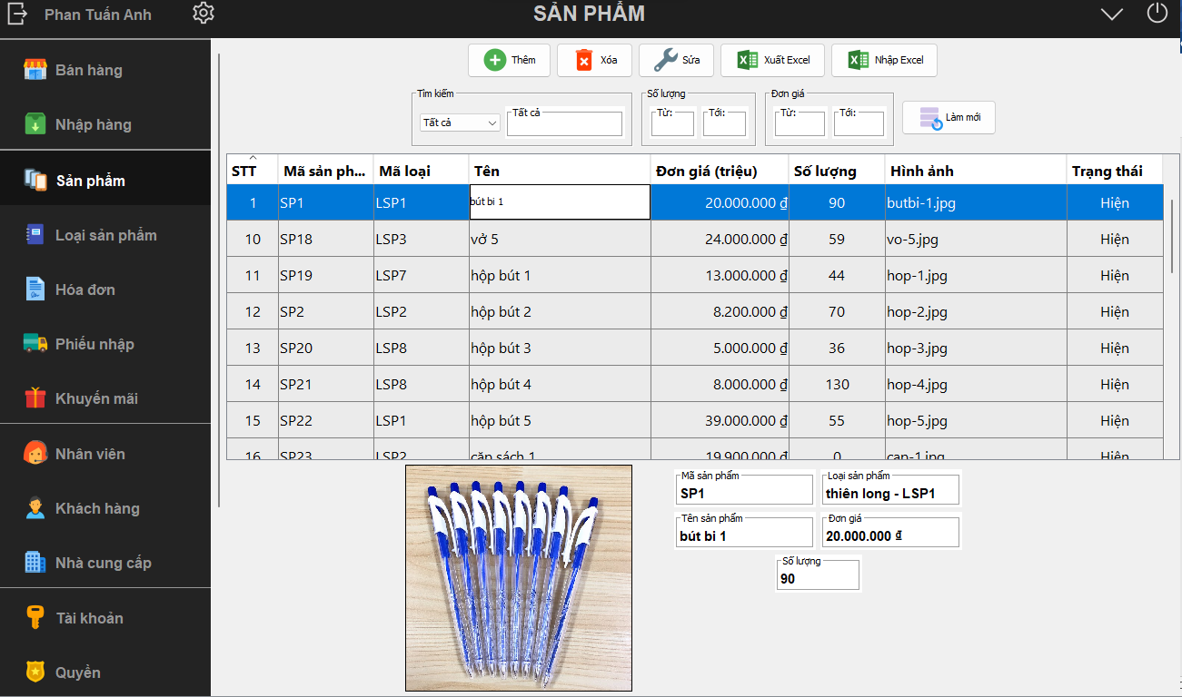

- Có giao diện giống nhau gồm 4 thành phần chính, sắp xếp từ trên xuống:
  - Khung hành động trên cùng, chứa các nút chức năng.
  - Khung tìm kiếm chứa các công cụ tìm kiếm, cơ bản và nâng cao.
  - Khung hiển thị chứa bảng table dữ liệu.
  - Khung chi tiết (tùy form) hiển thị dữ liệu chi tiết của dòng đang được chọn.

- Nếu tài khoản được đăng nhập có quyền quản lý tại form nào đó, thì các nút thêm, sửa ,xóa, nhập excel của form đó mới có thể sử dụng.
- Riêng 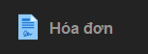 và 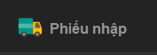 là mặc định không thể thêm, xóa, sửa , chỉ được thêm khi Bán hàng, Nhập hàng.
- Tài khoản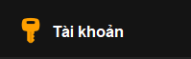, Phân quyền 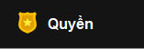.
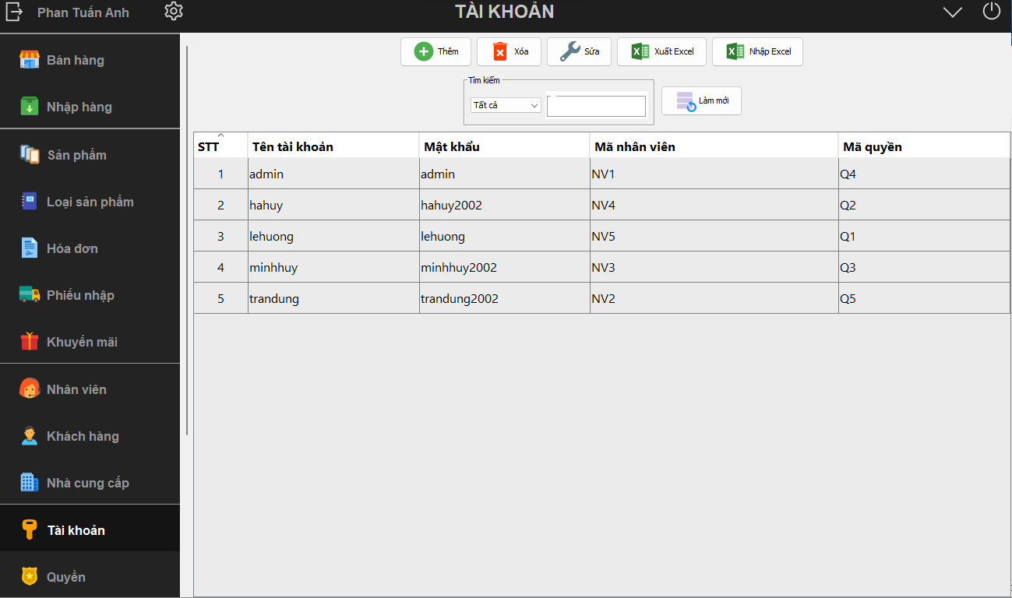

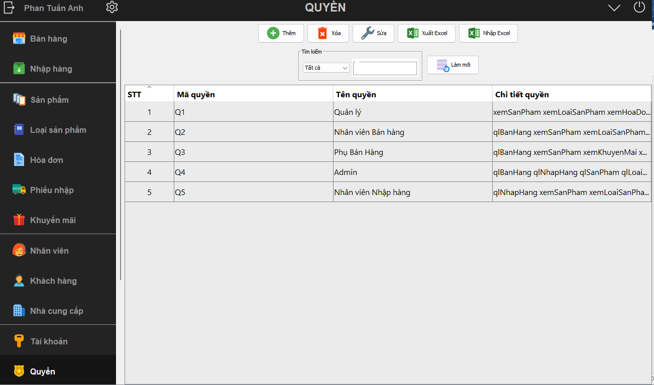
- Mỗi nhân viên có thể có 0 hoặc nhiều tài khoản. Mỗi tài khoản chỉ của 1 nhân viên.
- Bảng quyền chứa các quyền, các quyền này được áp dụng cho tài khoản, mỗi tài khoản thuộc sở hữu của nhân viên nào đó.
- Trong mỗi quyền có chi tiết quyền, để dễ xem, hãy chọn quyền muốn xem và ấn nút Sửa
- Chi tiết quyền:
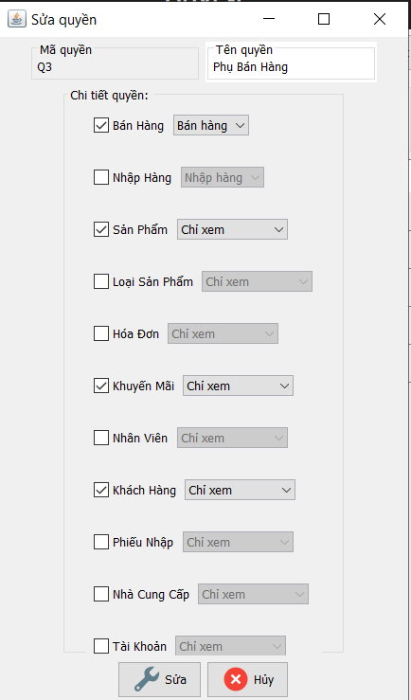
  - Mỗi Quyền sẽ có các chi tiết quyền (gọi tắt là quyền nhỏ).
  - Mỗi quyền nhỏ có 2 trạng thái:
    - Chỉ xem - Không được thêm, xóa, sửa.
    - Xem và Quản lý - Được phép thêm, xóa, sửa (nếu có).
  - Muốn thêm quyền nhỏ nào, thì tích chọn vào quyền đó và chọn trạng thái.

  - VÍ DỤ hình bên: Quyền ‘Phụ Bán Hàng’ được phép :
    - Bán hàng.
    - Xem Sản phẩm.
    - Xem Khuyến mãi.
    - Xem Khách hàng.

- Thống Kê
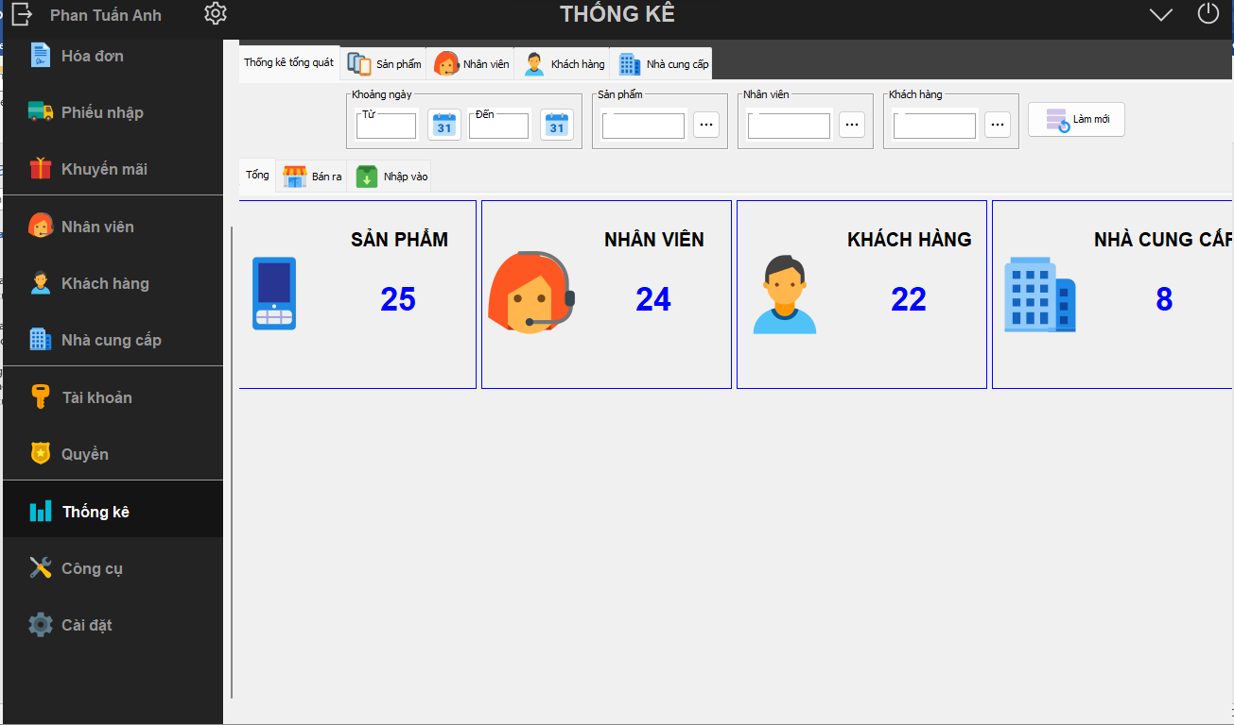

- Được chia thành các tabpane, mỗi tab thống kê một mục tương ứng.
- Thống kê tổng quát hiển thị các thống kê tổng, bán ra và nhập vào.
- Các tab thống kê còn lại hiển thị thống kê chi tiết cho các mục tương ứng.
- Bán ra:
  - Hiển thị các hóa đơn bán ra, mỗi hóa đơn sẽ hiển thị thêm các sản phẩm trong hóa đơn đó, số lượng bán và tổng tiền.
  - Thống kê Tổng tất cả nằm ở dòng dưới cùng (tô xanh trong hình), cho thấy cái nhìn tổng quát về việc bán hàng (gồm số nhân viên, khách, sp … được bán).
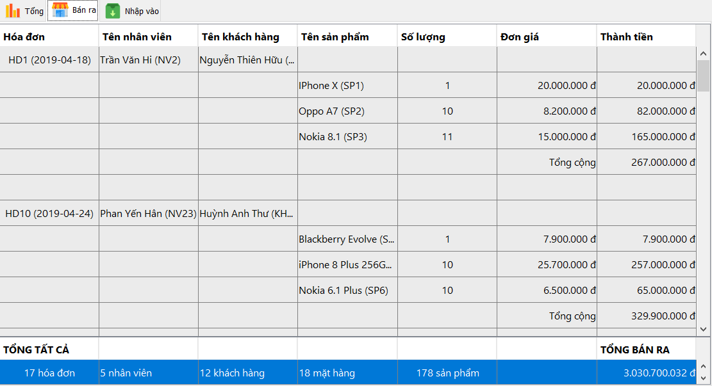
- Nhập vào
  - Hiển thị các phiếu nhập nhập vào, mỗi phiếu nhập sẽ hiển thị thêm các sản phẩm trong nó, số lượng nhập và tổng tiền.
  - Thống kê Tổng tất cả nằm ở dòng dưới cùng (tô xanh trong hình), cho thấy cái nhìn tổng quát về việc nhập hàng (gồm số nhân viên, nhà cung cấp, sp … đã thực hiện nhập hàng).
